
МИНОБРНАУКИ РОССИИ
Федеральное государственное бюджетное образовательное учреждение
высшего образования
«МИРЭА − Российский технологический университет»
РТУ МИРЭА
Институт информационных технологий (ИИТ)
Кафедра инструментального и прикладного программного обеспечения (ИиППО)

ОТЧЕТ ПО ПРАКТИЧЕСКОЙ РАБОТЕ
по дисциплине «Моделирование сред и разработка приложений виртуальной и дополненной реальности»

Практическое занятие № 4

Студент группы ИНБО-01-17 | ИКБО-50-23, Павлов Н.С. | (подпись)
Ассистент | Тюшкевич Н.М. | (подпись)
Отчет представлен | «___»________202__г.

Москва 2025 г.
Результат работы:
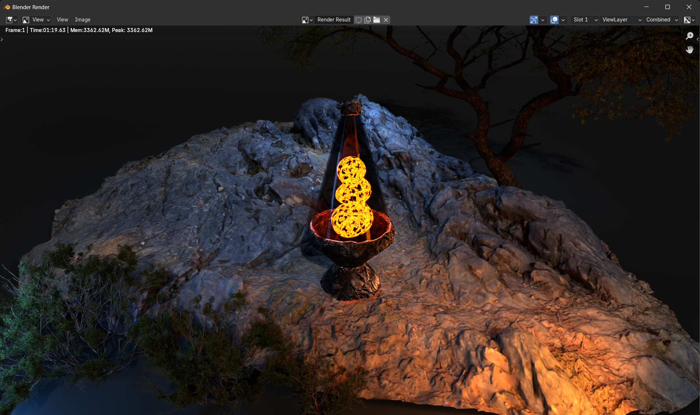
Рисунок 1 – Итоговая сцена на рендере

